移动护理pc2.0护理评估单复选框颜色配置

1. 在程序主目录下找到文件Launcher.exe.config，如下图圈中文件

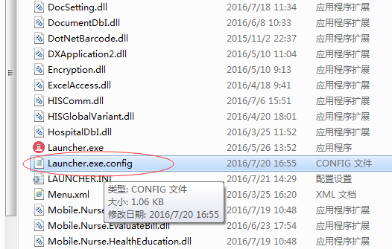

2. 修改下图中红色箭头所指value的值，即可修改护理评估单复选框的颜色,value值为颜色英文单词

